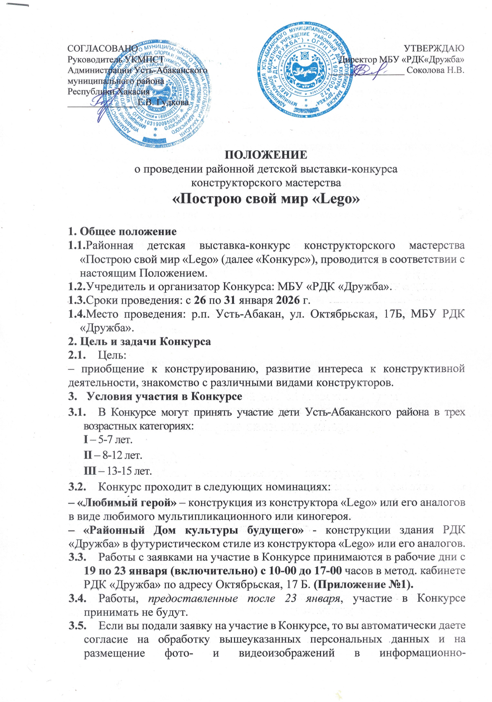
телекоммуникационной сети «Интернет» (официальный сайт РДК «Дружба», ВКонтакте, Telegram, в районной газете «Усть-Абаканские известия»).
  - Работы должны выполняться с прочным креплением деталей (все детали поделок должны быть хорошо скреплены между собой, за сохранность не прикрепленных деталей организаторы ответственность не несут), а также иметь хорошо прикрепленные этикетки размером (не более 5 см на 7 см). В случае утери этикетки, работа будет выставлена на выставке, но не будет принимать участие в конкурсе.
  - Поделки после проведения Конкурса НЕОБХОДИМО ЗАБРАТЬ в течение двух недель с даты его окончания. ПОСЛЕ ИСТЕЧЕНИЯ ДАННОГО СРОКА, РАБОТЫ УТИЛИЗИРУЮТСЯ!
  - Участие в Конкурсе платное. Предусмотрен организационный взнос в размере 30 рублей с каждого участника.
- Жюри Конкурса и критерии оценки работ
Жюри, формируемое оргкомитетом из специалистов РДК «Дружба»/приглашенных специалистов, оценивает работу по следующим критериям:
- соответствие работы условиям Конкурса;
- яркость и содержательность, сложность выполнения поделки и её эстетичность;
- оригинальность художественного дизайна.
- Подведение итогов Конкурса и награждение
  - Итоги Конкурса будут подведены и опубликованы в социальных сетях и на сайте РДК «Дружба» 02 февраля 2026 года.
  - Участники Конкурса награждаются благодарностями, победители дипломами.
  - Итоги Конкурса обжалованию не подлежат.

исп. Сальцева Екатерина Валерьевна
Т. (8-390-32) 2-17-65

Приложение №1
Заявка от «ОРГАНИЗАЦИЯ»
на участие в районной детской выставке-конкурса
конструкторского мастерства
«Построю свой мир «Lego»

На каждого участника заполняется отдельная таблица по образцу.
Если от одного участника предоставляется несколько работ, перечислите их
в графе «Название конкурсной работы» через запятую.
Если одного участника курируют несколько руководителей,
Перечисляйте их в графе РУКОВОДИТЕЛЬ через запятую.

Участник 1.
Ф.И. ребенка,
(в именительном и винительном падежах)
Номинация
Возраст ребенка
Название конкурсной
работы
ФИО руководителя
(если есть)
Поселок, село, базовое учреждение;
Контактный телефон, электронная почта

Участник 2.
Ф.И ребенка,
(в именительном и винительном падежах)
Номинация
Возраст ребенка
Название конкурсной
работы
ФИО руководителя
(если есть)
Поселок, село, базовое учреждение;
Контактный телефон, электронная почта

Участник 3 и т.д.

Приложение №2

Название работы
Ф.И. ребенка
(в именительном падеже)
Номинация
Возраст ребенка
ФИО руководителя (если есть)
(Поселок, село, базовое учреждение)

